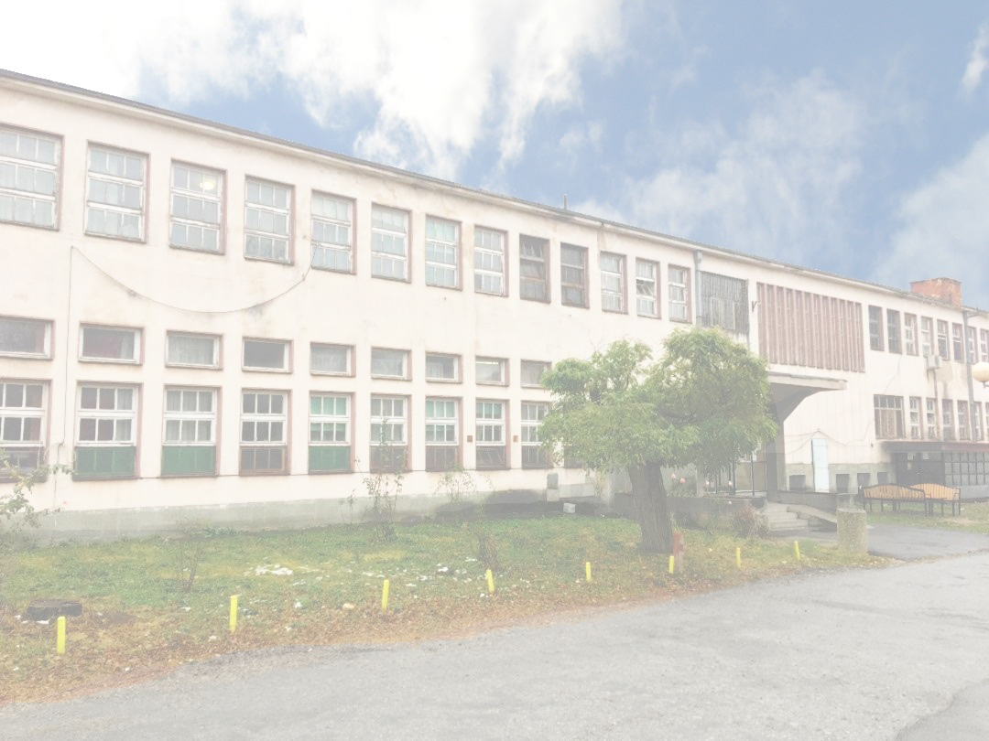

II СИМПОЗИЈУМ
КЛИНИКЕ ЗА ПСИХИЈАТРИЈУ У Г. ТОПОНИЦИ, КЦ НИШ
28. и 29.11.2019.
Свечани амфитеатар Медицинског факултета у Нишу

ПОРЕМЕЋАЈИ РАСПОЛОЖЕЊА: САВРЕМЕНИ ПРИСТУП У ЕТИОПАТОГЕНЕЗИ, ДИЈАГНОСТИЧКОМ И ТЕРАПИЈСКОМ ПОСТУПКУ

ПРОГРАМ:
- дан (28.11.2019.)
Сатница | Тема | Метод обуке* | Предавач
08.30-08.50 | Регистрација и подела едукативног материјала
08.50-09.00 | Отварање и уводна реч | Доц. др Сузана Тошић Голубовић
09.00-09.20 | Поремећаји расположења – путовање кроз време | предавање | Проф. Др Грозданко Грбеша
09.20-09.40 | Неуроинфламација у депресији – механизми и могуће терапијске стратегије | предавање | Доц.др Владимир Ђорђевић
09.40-10.00 | Биомаркери код поремећаја расположења | предавање | Доц. Др Оливера Жикић
10.00-10.20 | Рана траума и поремећаји расположења | предавање | Мр сци. мед. Олга Милојковић
10.20-10.40 | Биполарни поремећај: дијагностика у слици и речи | предавање | Проф. Др Бранислав Стефановски
10.40-11.00 | Биполарни спектар – Да ли савремене класификације дају одговор? | предавање | Др Горан Селимовић
11.00-11.20 | кафе пауза
11.20-11.50 | ACTAVIS: Улога ОДТ форме оланзапина у терапији биполарног поремећаја |  | Доц. др Сузана Тошић Голубовић
11.50-12.10 | Поремећаји расположења у свету нутритивне психијатрије | предавање | Мр сци. мед. Татјана Јовановић
12.10-12.30 | Поремећаји расположења – психосоматски вс. соматопсихички приступ | предавање | Доц. Др Гордана Николић
12.30-12.50 | Когнитивни дефицити код поремећаја расположења | предавање | Др Ирена Голубовић
12.50-13.20 | GOODWILL: Како одабрати антидепресив? |  | Др Драгослава Гуглета
13.20-14.00 | пауза за коктел
14.00-14.30 | RICHTER GEDЕON: Reagila®  -нова шанса у лечењу схизофреније |  | Модератор: Мр сци. мед. Др Виолета Славковић  Предавач: Проф. др Владимир Јањић
14.30-14.50 | Биполарни поремећај и АДХД код деце и одраслих: сличности и разлике | предавање | Доц. др Миодраг Станковић
14.50-15.10 | Специфичности поремећаја расположења код адолесцената | предавање | Др сци. мед. Јелена Костић-клинички асистент
15.10-15.30 | Опстанак или нестанак схизоафективног поремећаја – Осврт на нове класификације у психијатрији | предавање | Проф. Др Нађа Марић Бојовић
15.30-15.50 | Родна специфичност у поремећајима расположења – мит или клиничка реалност? | предавање | Мр сци. мед. Др Виолета Славковић
15.50-16.10 | кафе пауза
16.10-16.30 | Анксиозни поремећаји и биполарни спектар – модели односа | предавање | Проф. Др Милан Латас
16.30-16.50 | Суицид – тамна сенка порeмећаја расположења – етичке дилеме | предавање | Проф. Др Драгана Ристић Игњатовић
16.50-17.10 | Васкуларни акциденти код оболелих од поремећаја расположења вс. поремећаји расположења након васкуларних инцидената. Да ли је могуће изаћи из зачараног круга? | предавање | Проф. Др Мирослава Живковић
20.30 СВЕЧАНА ВЕЧЕРА

ПРОГРАМ:
2. дан ( 29.11.2019.)

Сатница | Тема | Метод обуке* | Предавач
10.00-10.20 | Колективно искуство афективних поремећаја | предавање | Др сци. мед Снежана Манојловић
10.20-10.40 | Поремећаји расположења у свету уметности и науке | предавање | Доц. др Маја Симоновић
10.40-11.00 | Дијагностичка вредност ликовног израза у психијатрији – приказ случаја академског уметника са БАП | предавање | Проф. Др Срђан Миловановић
11.00-11.20 | Алкохолизам и поремећаји расположења – шта је старије? | предавање | Проф. Др Гордана Мандић
11.20-11.40 | „Смартфон“ адикција, адикција од социјалних мрежа и интернет коцке као улаз у свет негативних емоција | предавање | Проф. Др Мирјана Јовановић
11.40-12.00 | Поремећаји расположења у коморбидитету са болестима зависности | предавање | Мр сци. мед Мира Ковачевић  Др сци. мед Диана Ракетић
12.00-12.20 | кафе пауза
12.20-12.40 | Поремећаји расположења код здравствених радника који се баве лечењем психијатријских пормећаја | предавање | Др Владица Сибиновић
12.40-13.00 | Форензички значај поремећаја расположења | предавање | Доц. Др Владимир Кнежевић
13.00-13.20 | Ток и прогноза поремећаја расположења кроз животни циклус - Да ли је могуће поправити функционални исход? | предавање | Прим. др сци. мед. Ирена Поповић
13.20-13.40 | Системски приступ у лечењу пормећаја расположења – могућности и ограничења | предавање | Проф. Др Невена Чаловска
13.40-14.00 | Предикција фармакотерапијског исхода поремћаја расположења – Да ли ДНК крије одговор? | предавање | Мр сци. мед Љиљана Трајановић
14.00-14.40 | пауза за коктел
14.40-15.00 | Примена атипичних антипсихотика у третману пормећаја расположења | предавање | Проф. Др Горан Михајловић
15.00-15.20 | Литијум – темељ у терапији пормећаја расположења | предавање | Мр сци. мед. Весна Тамбурић
15.20-15.40 | Метаболички поремећај код оболелих од поремећаја расположења – етиолошка основа или последица | предавање | Др Нада Ћирић
15.40-16.00 | Примена технолошких иновација у третману поремећаја расположења | предавање | Др Славољуб Влајин
16.00-16.20 | Значај физичке активности у интегративном третману поремећаја расположења | предавање | Доц. Др Данијела Живковић
Затварање симпозијума и подела сертификата

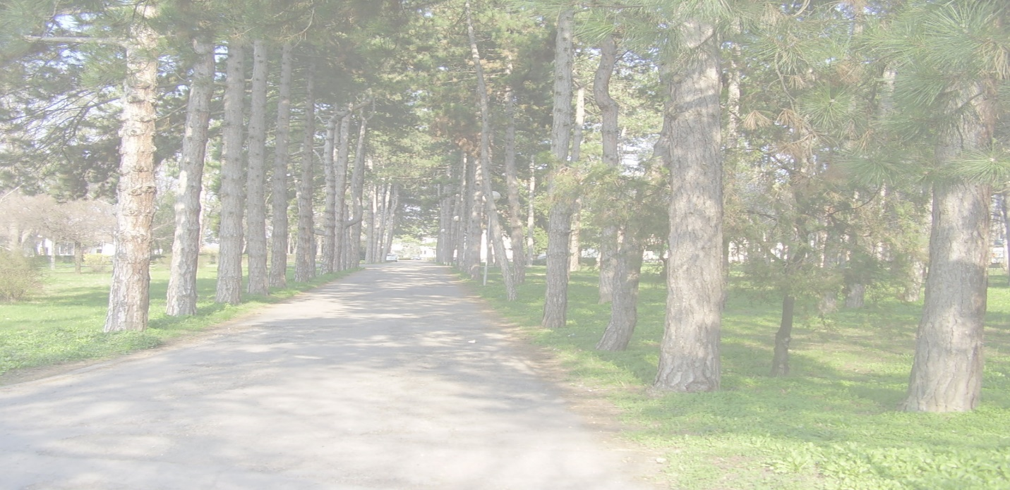

Срдачан поздрав.
Добродошли

Организациони одбор Симпозијума
Доц. др Сузана Тошић Голубовић
др Драгослава Гуглета
Мр сци мед. Виолета Славковић
др Нада Ћирић
др Татјана Младеновић
др Горан Селимовић
др Владица Сибиновић
др Ива Бинић
Соња Спремо, главна сестра
Никола Петровић, мед.техничар

